Parcial teórico primer corte

Nombre:

- Mencione al menos tres ejemplos de bioseñales que se utilizan en bioinstrumentación.
a.
b.
c.
- ¿Cuál de las siguientes opciones define mejor el concepto de Bioinstrumentación?
a. Es la rama de la biología que estudia la estructura de los órganos y tejidos del cuerpo humano.
b. Es la disciplina de la ingeniería que diseña software para la gestión administrativa en instituciones de salud.
c. Es la parte de la ingeniería que se ocupa de los dispositivos utilizados para medir, evaluar y tratar sistemas biológicos
d. Es el campo de la medicina que se encarga del diagnóstico clínico por medio de pruebas de laboratorio

- Defina cada una de las fases del siguiente diagrama de bloques
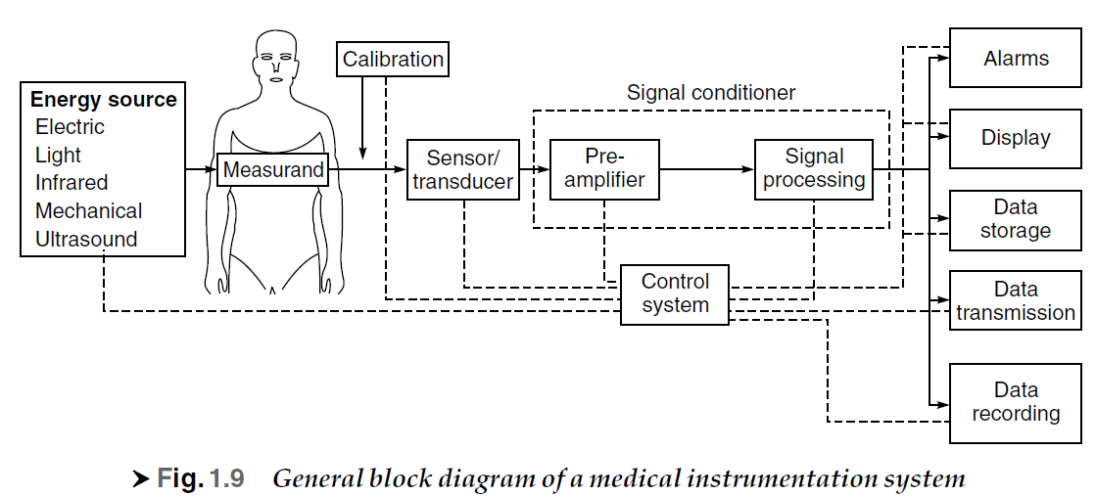

- Conteste falso o verdadero. La biometría se define como la toma de medidas estandarizadas de los seres vivos o de procesos biológicos. En ese sentido, se conoce que hay dos grandes grupos junto con sus características que son anatómicas y de sentimientos las cuales pueden ser estáticas y dinámicas.

- ¿Cuál de las siguientes opciones describe de manera más precisa qué es la Metrología?

a. Es la técnica utilizada en los laboratorios para reparar y calibrar equipos electrónicos.
b. Es la ciencia de la medición y juega un papel fundamental en la precisión y confiabilidad de los procesos industriales, científicos y comerciales
c. Es el conjunto de normas de calidad aplicadas en la producción de dispositivos médicos.
d. Es la rama de la matemática aplicada exclusivamente a la estadística de resultados experimentales.

- De acuerdo con los estándares a nivel mundial por favor organice los conceptos que deben estar en la siguiente figura: Laboratorios acreditados, SI, Instrumento de medición, BIPM, Instituto nacional. Asimismo, la función que debe cumplir la trazabilidad y proceso de calibración.

- ¿Cuáles son las principales características que definen una onda senoidal?

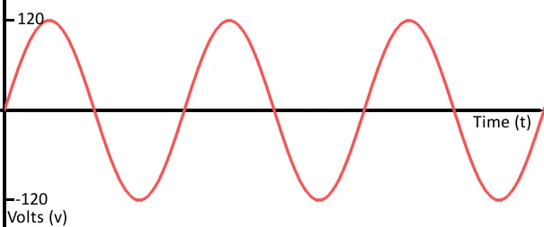

- ¿Cuáles son las principales características que definen una onda cuadrada?

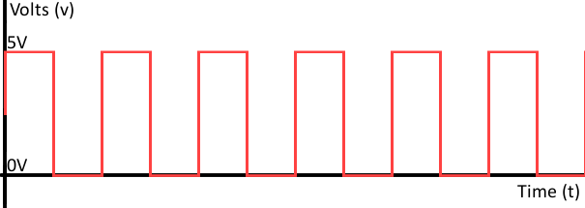
- Relacione los conceptos de acuerdo con cada una de las definiciones:
A | voltaje |  | Flujo de cargas eléctricas a través de un conductor por unidad de tiempo
B | Corriente |  | Oposición que presenta un material al paso de la corriente eléctrica
C | Resistencia |  | Valor equivalente de una señal alterna que produciría el mismo efecto de calentamiento que una señal continua del mismo valor.
D | Potencia |  | Cantidad de energía eléctrica transferida o consumida por unidad de tiempo
E | Valor eficaz |  | Diferencia de potencial eléctrico entre dos puntos que impulsa el movimiento de cargas

- Describa el tipo de circuito RLC con la relación entre voltaje y corriente:
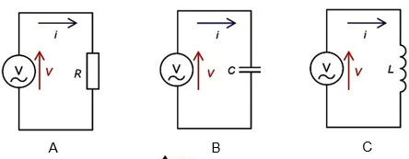
a.
b.
c.

- Relacione los conceptos con su definición:
A | Exactitud |  | Dispositivo que convierte una magnitud física en otra, generalmente en una señal eléctrica.
B | Transductor |  | Capacidad de un instrumento o sistema de dar resultados lo más cercanos posible al valor verdadero de la magnitud medida.
C | Sensibilidad |  | Diferencia máxima entre las salidas de un instrumento cuando una misma entrada es alcanzada desde valores crecientes y decrecientes.
D | Histéresis |  | Variación en la salida de un sistema de medición ante una pequeña variación de la magnitud de entrada.
E | Incertidumbre |  | Parámetro que refleja el rango de duda asociado a la medición de una magnitud.

- ¿Cuál de las siguientes opciones describe correctamente la diferencia entre una señal continua y una señal discreta?
a. Una señal continua se representa como una secuencia s(m), mientras que una señal discreta se representa como una función continua s(t)
b. Una señal continua se describe mediante una función s(t), que proporciona información en cualquier instante de tiempo, mientras que una señal discreta se describe como una secuencia s(m), que proporciona información solo en puntos específicos del tiempo.
c. Ambas señales se describen de la misma forma, la diferencia está únicamente en la amplitud que toman
d. La señal discreta se utiliza únicamente en circuitos de corriente continua, mientras que la señal continua se usa en circuitos digitales.

- Responda si la siguiente afirmación es falso o verdadero:

Una señal en el dominio del tiempo se representa como una función que indica el valor de la señal en cada instante de tiempo.

- Responda si la siguiente afirmación es falso o verdadero:

En el dominio de la frecuencia, el eje horizontal siempre representa el tiempo, mientras que el eje vertical representa la amplitud.

- ¿Cuál de las siguientes opciones describe mejor el significado de los decibelios (dB)?

a. Son una unidad de energía absoluta utilizada únicamente para medir voltaje y corriente en circuitos eléctricos.
b. Son una unidad relativa y logarítmica que compara una magnitud (como potencia, voltaje o intensidad) respecto a un valor de referencia
c. Es una medida de tiempo que expresa la duración de una señal en el dominio de la frecuencia.
d. Es la unidad estándar del Sistema Internacional para expresar valores eficaces de tensión (Vrms).

- Una senoide de 5.0 Vpp. Calcule su nivel en dBV (referencia 1 Vrms).

